Internet: Interconnected y Network  
Red de computadoras conectadas en todo el mundo.

Tim Berners-Lee Invento World Wide Web.  
Fundo el consorcio W3C para estandarizar el desarrollo de las tecnologías base Internet

* HTTP Hyper Text Transfer Protocol 😕/ (Permite la comunicación de datos entre dispositivos)
* URL Uniform Resource Locator: (Dirección de un sitio web)
* HTML Hyper Text Markup Language (Lenguaje para describir la estructura de una sitio web)

En 1994 apareció CSS Cascade Style Sheets.

**Primera clase *¿qué es HTML y CSS? ¿Para qué nos sirve?*.**

* ***HTML***: es un lenguaje de marcado de Hipertexto que nos permite estructurar las páginas web, nos permite estructurar la información para que el navegador pueda leerla y mostrarla.  
  [HTML Reference](https://htmlreference.io/)
* ***CSS***: es un lenguaje de hojas de estilo, que nos permite estilizar las paginas web, es todo el diseño que se le da a la web.  
  [CSS Reference](https://cssreference.io/)

Renderizado

DOM Document object Model transformacion del código HTML a objetos que entiende el navegador

CSSOM convierte el código de CSS a objets que entiende el navegodr

RENDER TREE árbol de DOM y VSSOM para trabajar juntos



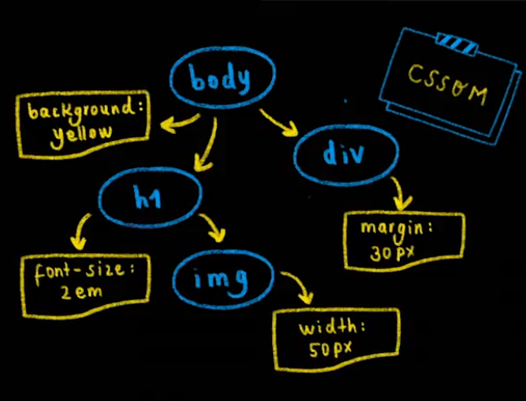

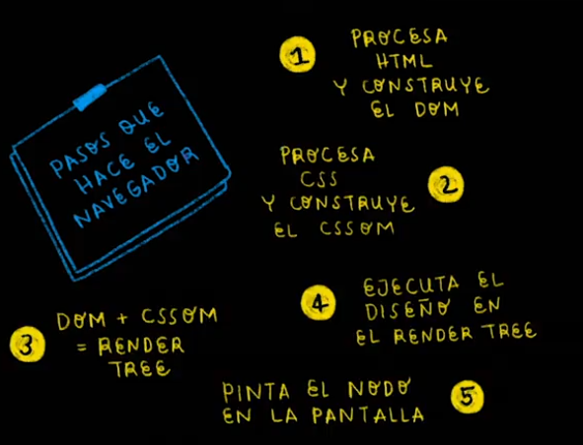

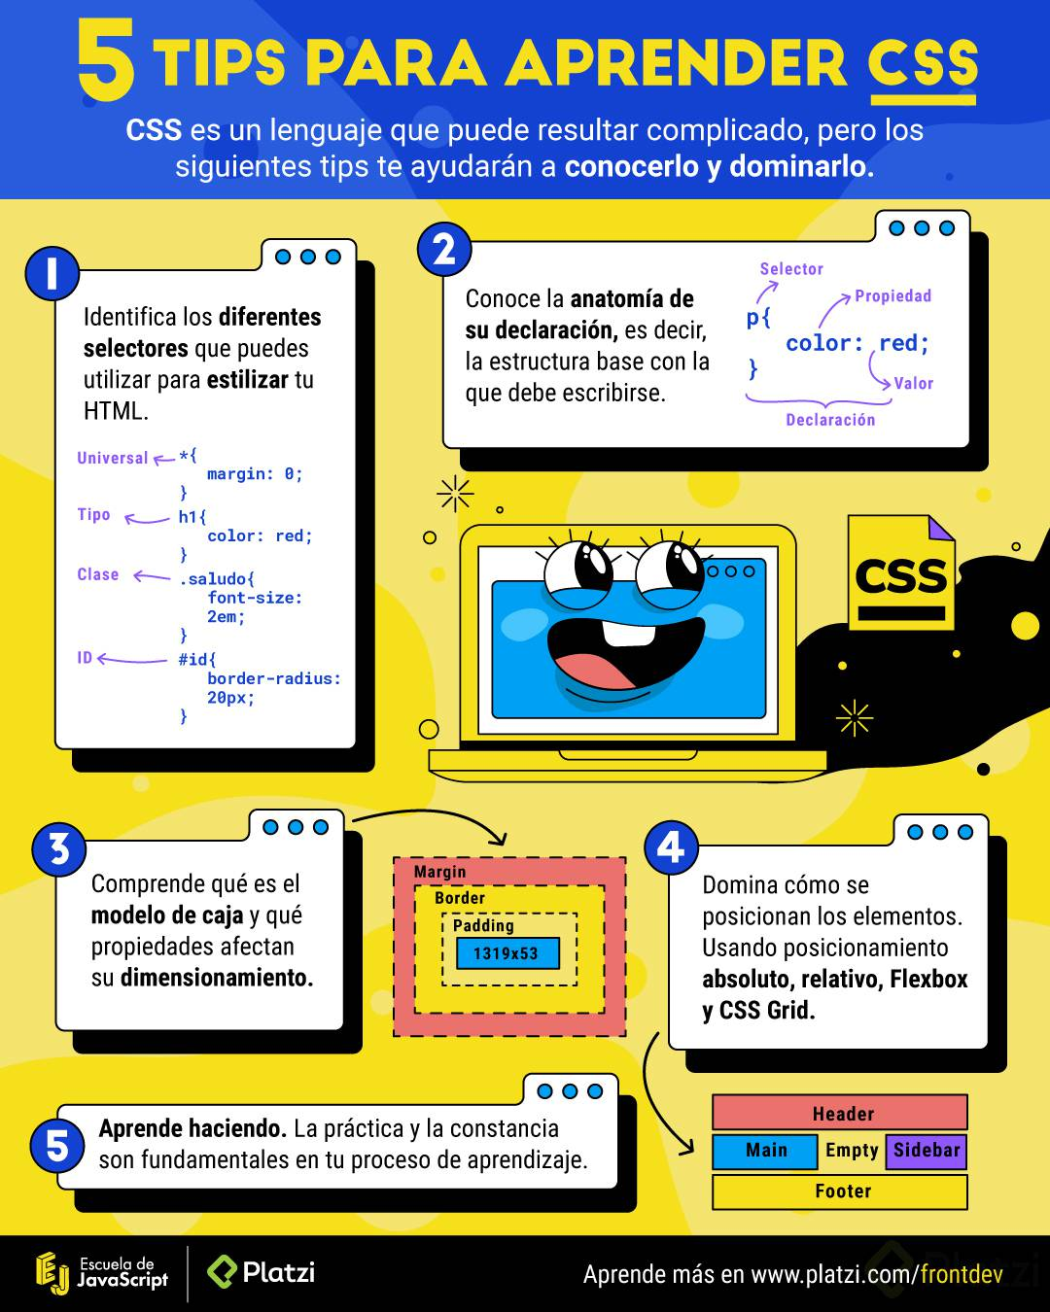

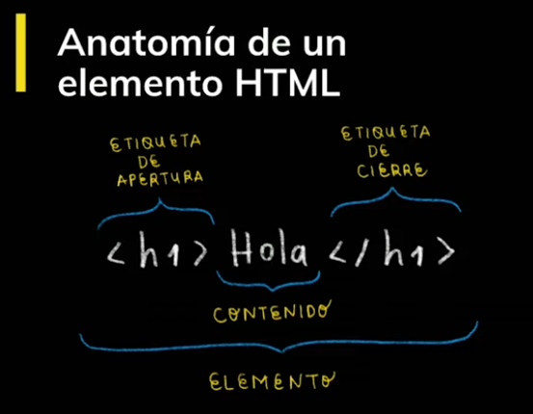





<!DOCTYPE html>

<html lang="en"> //root label da el inicio y el fin

<head>//sin implicacion visual

    <meta charset="UTF-8">//codificación de carcateres

    <meta http-equiv="X-UA-Compatible" content="IE=edge">

    <meta name="viewport" content="width=device-width, initial-scale=1.0">

//viewport sirve para definir la escala visual del sitio.

En pocas palabras si defines también el atributo content después del atributo viewport en la misma etiqueta meta con el valor: "width=device-width, initial-scale=1" le estamos diciendo a nuestro sitio web que ancho máximo de nuestra página web será el ancho del dispositivo desde donde se esté aperturando el sitio web (móvil, tablet, pc).

    <link rel="stylesheet" href="style.css"/>

    <title>Document</title>//tituo de nuestr4a aplicaicon

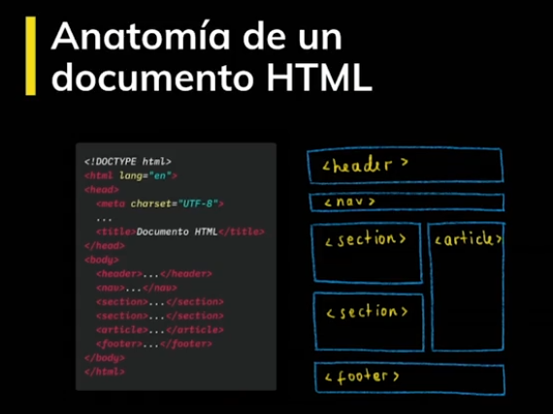

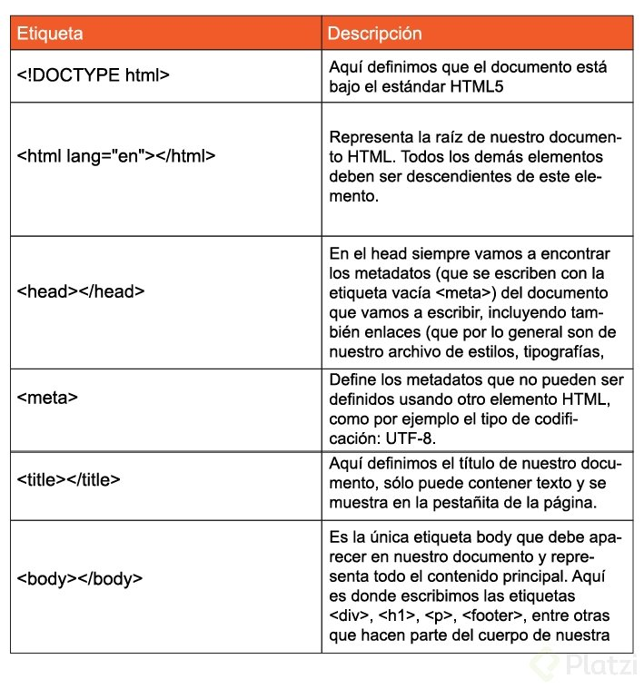

Si por ejemplo queremos añadir en nuestro documento estilos o JavaScript, lo hacemos con las etiquetas <style> y <script> respectivamente, que a su vez deben ir dentro de la etiqueta raíz <html>, algo así:

<html lang="en">

<head>

<meta charset="UTF-8">

<meta name="viewport" content="width=device-width, initial-scale=1.0">

<meta http-equiv="X-UA-Compatible" content="ie=edge">

<title>Document</title>

</head>

<style>

/* Aquí iría nuestro CSS */

</style>

<script>

// Aquí debería ir nuestro JavaScript

</script>

<body>

</body>

</html>

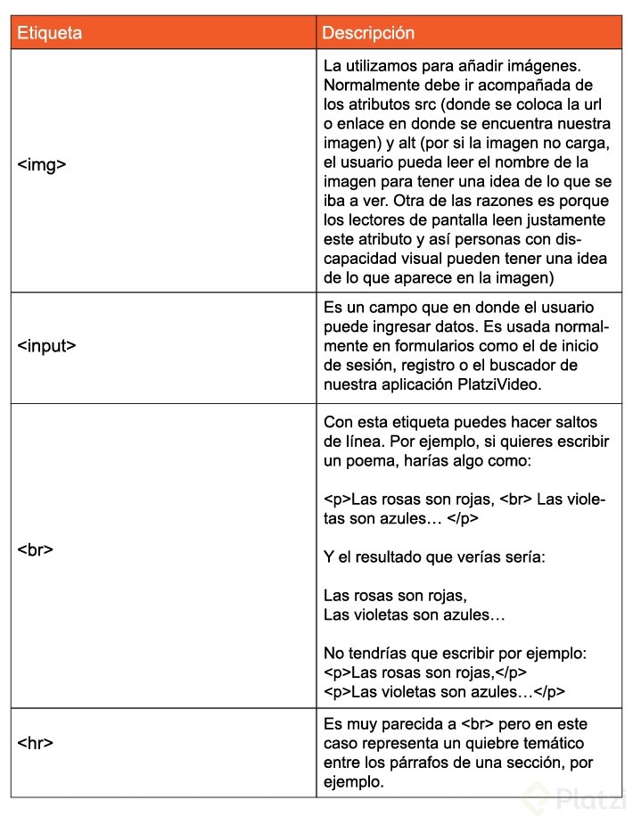

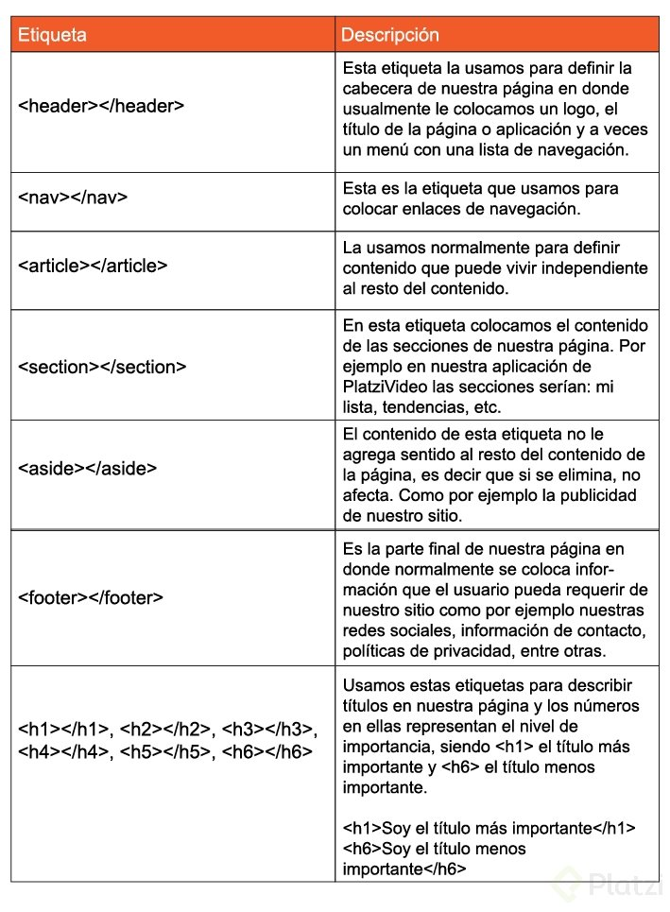

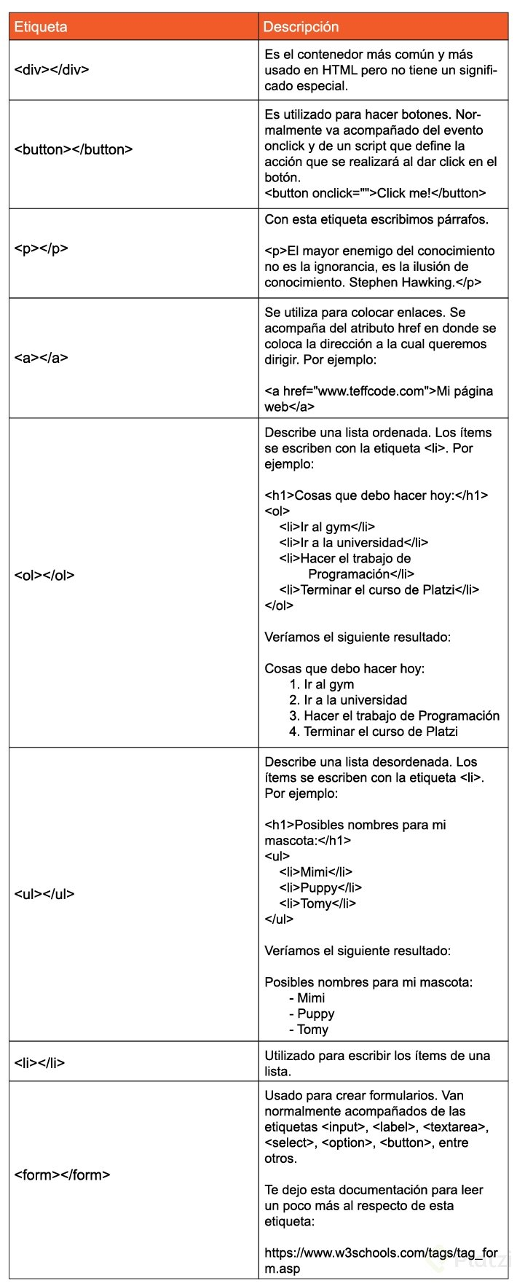

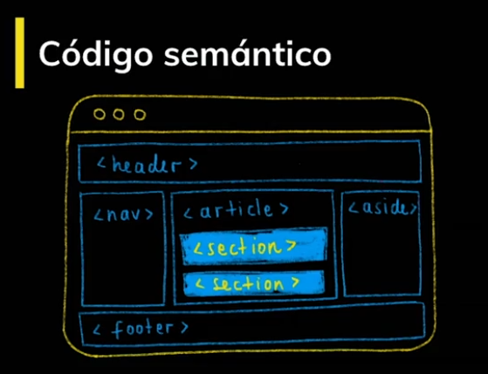

[CSS Reference - A free visual guide to CSS](https://cssreference.io/)

[HTML Reference - A free guide to all HTML elements and attributes.](https://htmlreference.io/)

[MEGA](https://mega.nz/folder/T8s3hSYA#BkgIzaEF7NrZF_Qz0aBMzQ)